Informe de la sesión 1
- Celia Herrera Ferreira (70898376W)
- Víctor Barrueco Gutiérrez (53518348Q)
- Emilio Cobos Álvarez (70912324N)

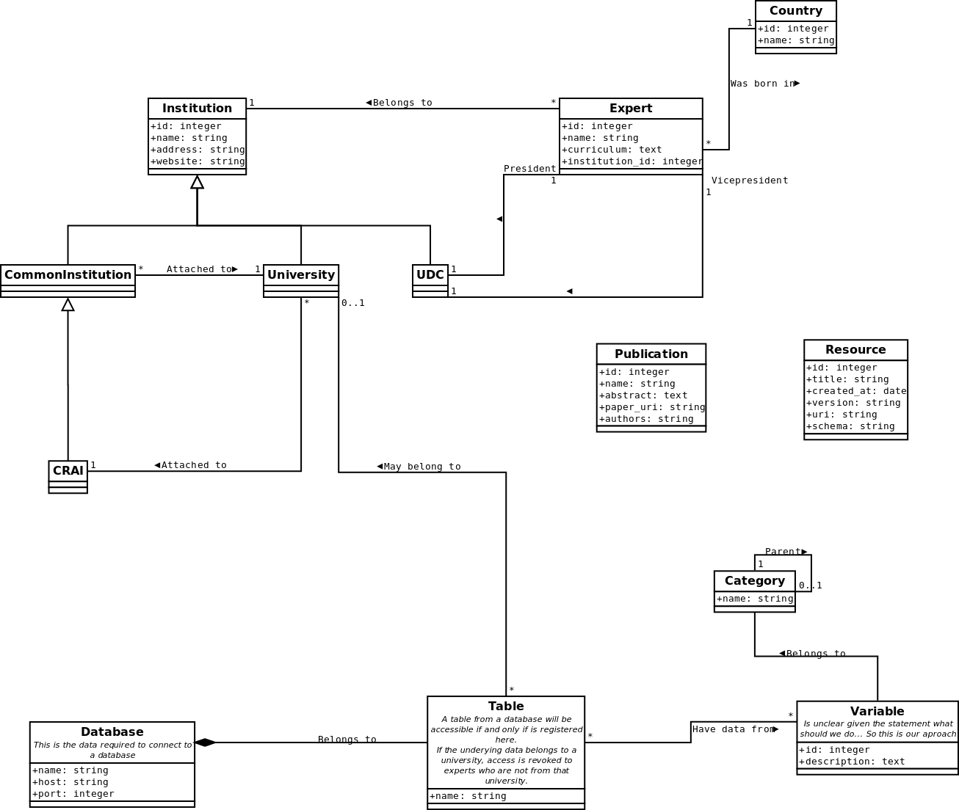
Adjuntamos nuestra solución inicial, y posteriormente la solución discutida en clase.

